
Materia:INTRODUCCIÓN A LA INGENIERÍA DE SOFTWARE

Docente:Lenin Guillermo Mercado Suazo

Practica 1:Casos de estudio - Requerimientos de Software

Caso de uso:Sistema de préstamo de libros para bibliotec

1G
Integrantes:

Luis Enrique Monroy Fuentes
Juan Aaron Romero Moreno
Antonio Misael Manzo Marin
Gael Cárdenas Larios

Introducción
El presente proyecto consiste en el desarrollo de un Sistema de Préstamo de Libros para una biblioteca, diseñado para facilitar y mejorar la gestión de los libros y préstamos realizados por los usuarios. El sistema estará disponible tanto para dispositivos móviles como para computadoras, permitiendo que los usuarios puedan consultar los libros disponibles y realizar solicitudes de préstamo de una manera más sencilla.
El sistema contará con diferentes funciones para mejorar la experiencia de los usuarios, como búsqueda y filtros para localizar libros, cuentas personales para los socios de la biblioteca, historial de libros prestados, notificaciones sobre los préstamos y diferentes métodos de pago. También se contempla la opción de solicitar el servicio a domicilio.
Uno de los principales objetivos del sistema es mantener un mejor control de los libros prestados y de las devoluciones, estableciendo las condiciones correspondientes para los usuarios que no entreguen los libros dentro del tiempo establecido. De esta manera, se busca facilitar la administración de la biblioteca y ofrecer un servicio más accesible y organizado para sus usuarios.
Para el desarrollo del proyecto se utilizará la metodología Scrum, permitiendo organizar las actividades del equipo y desarrollar el sistema de manera gradual, tomando en cuenta las necesidades y opiniones del Cliente/Product Owner durante el proceso.

Justificación de la metodología elegida
Para el desarrollo del Sistema de Préstamo de Libros para Biblioteca se eligió la metodología Scrum, debido a que el proyecto está pensado para una biblioteca de alcance local y no para una empresa de gran escala. Por esta razón, se busca mantener una organización sencilla entre los integrantes del equipo y desarrollar el sistema de manera gradual.
Scrum o ágil permite dividir el trabajo en pequeñas etapas, lo que facilita ir desarrollando las diferentes funciones del sistema y realizar cambios conforme se conozcan mejor las necesidades del cliente. Además, permite mantener una comunicación constante entre el equipo de desarrollo y el product owner.
Esta metodología resulta adecuada para nuestro proyecto porque permite que el product owner proporcione información y retroalimentación durante el desarrollo, mientras que los demás integrantes se encargan de analizar, organizar y desarrollar las funciones del sistema.

INTEGRANTE | ROL | RESPONSABILIDADES
Luis Enrique Monroy Fuentes | Product Owner | Definir las necesidades del sistema, proporcionar los requisitos, responder dudas y dar retroalimentación sobre el proyecto
Gael Cardenas Larios | Scrum Master | Organizar el trabajo del equipo, apoyar en la organización de las actividades y ayudar a resolver problemas que surjan.
Antono Misael Manzo Marin | Developer / Analista | Analizar los requisitos y desarrollar las funciones del sistema.
Juan Aaron Romero Moreno | Developer / Analista | Analizar los requisitos y desarrollar las funciones del sistema.

Cuestionario y evidencia/bitácora de la entrevista realizada al Cliente.

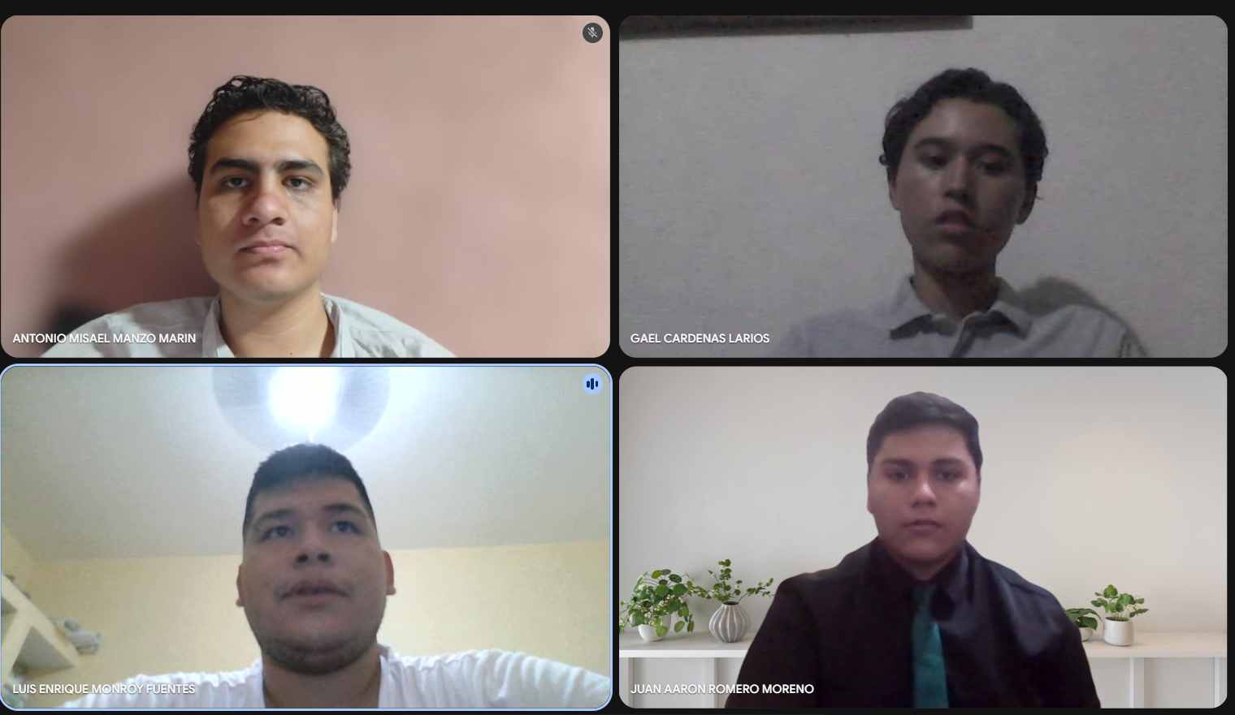

Sección 1: Socios y Cuentas
¿Quieres que las personas que pidan libros puedan crear una cuenta propia para guardar sus datos?
Respuesta del Cliente: Sí, me gustaría que por ahí pudieran tener como su tarjeta digital de que son socios de la biblioteca.
¿Habrá diferentes tipos de socios (por ejemplo estudiantes, profesores o público en general) o todos tendrán los mismos permisos?
Respuesta del Cliente: No

Sección 2: Catálogo y Búsquedas
¿Quieres que se pueda buscar libros escribiendo en una barra de búsqueda?
Respuesta del Cliente: Sí.
¿Quieres que al buscar se puedan filtrar los libros por género o tipo (como en Netflix)?
Respuesta del Cliente: si como un tipo netflix me gustaría
¿Qué información es indispensable mostrar cuando alguien ve el detalle de un libro? (Por ejemplo: resumen, autor, si está disponible).
Respuesta del Cliente: Las características del libro

Sección 3: Préstamos, Lista de Libros y Entrega a Casa
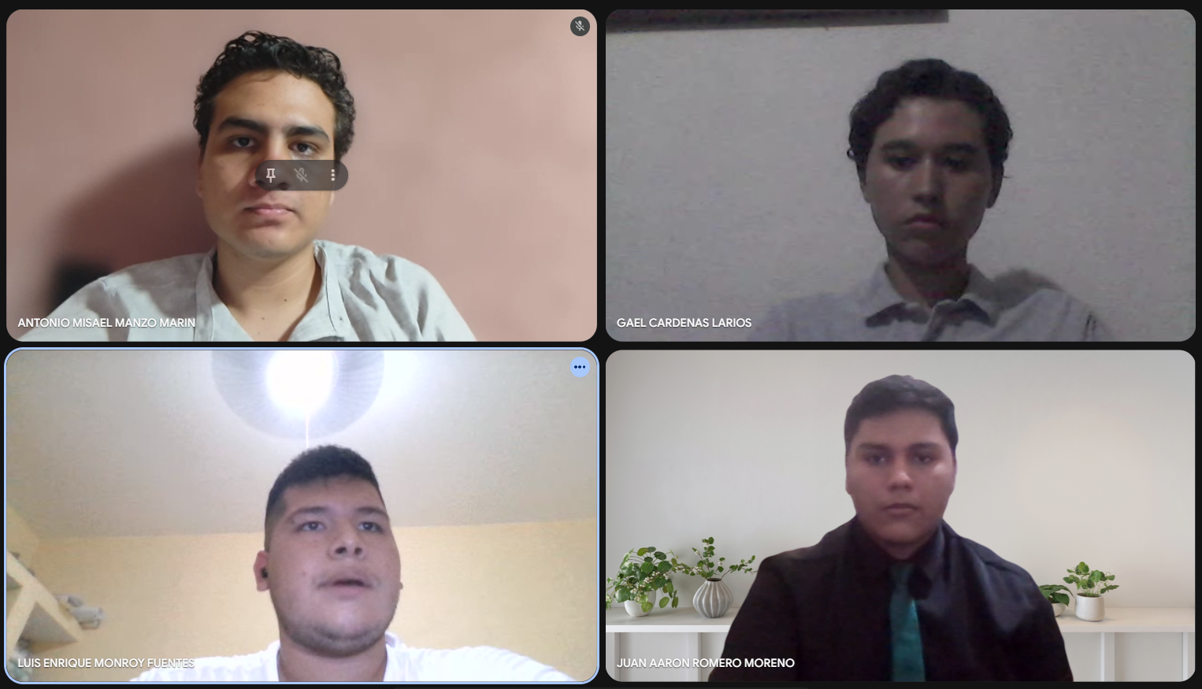
¿Quieres que las personas puedan armar una lista de libros que quieren pedir (como un carrito de compras)?
Respuesta del Cliente: Sí
¿Cuántos días tienen las personas para devolver el libro?
Respuesta del Cliente: 3 días.
¿Quieres que se puedan enviar los libros a la casa de la persona?
Respuesta del Cliente: Sí.
¿Cuál es el límite máximo de libros que una persona puede tener en su lista o prestados al mismo tiempo?
Respuesta del Cliente: 10 por mes

Sección 4: Devoluciones, Multas y Pagos
¿Qué pasará si alguien no devuelve el libro a tiempo?
Respuesta del Cliente: se les pondrá una multa de 200 pesos y cada dia que se tarde si no entrega los libros en el tiempo que se dijo tiene que pagar 10 pesos extra
¿Qué formas de pago quieres aceptar para las multas o para el envío a casa?
Respuesta del Cliente: Por tarjeta y efectivo.
¿Qué debe pasar si un libro se reporta como dañado o perdido para siempre?
Respuesta del Cliente: cobrarle una multa del precio del libro en mercado

Sección 5: Historial y Avisos
¿Las personas tendrán un historial de los libros que han pedido?
Respuesta del Cliente: Sí, para tener un control de los libros por si uno se pierde.
¿Quieres que se les avise a las personas cuando pidan libros?
Respuesta del Cliente: Sí.
¿Cómo quieres que les llegue el aviso: desde la misma página o por mensajes como WhatsApp, SMS o correo?
Respuesta del Cliente: Por WhatsApp y por correo.
Como encargado de la biblioteca, ¿qué otros reportes necesitas ver? (Por ejemplo: dinero de multas, libros más populares).
Respuesta del Cliente: solamente las ganancias que ingresan a la biblioteca

Sección 6: Aspectos Técnicos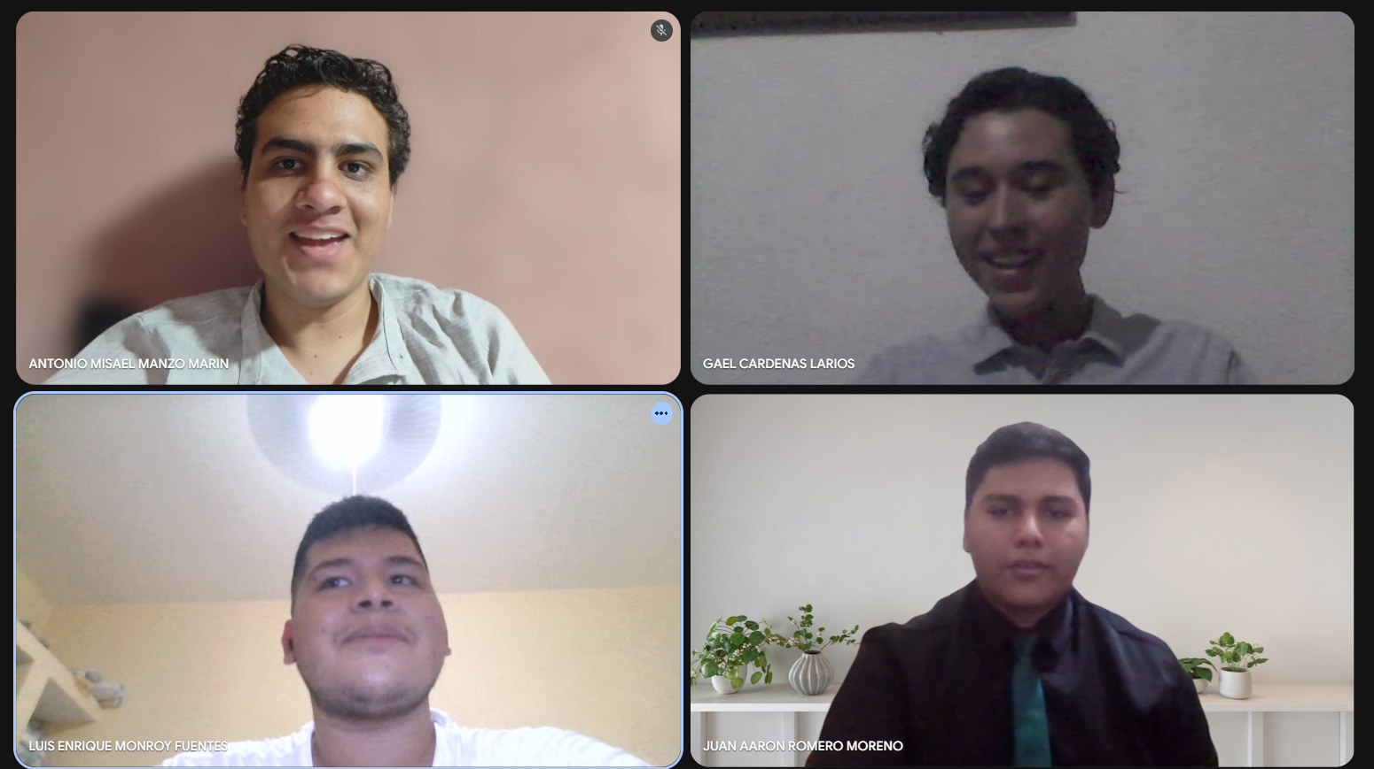

¿Quieres que se pueda usar en teléfono y en computadora?
Respuesta del Cliente: En los dos dispositivos.
¿Cómo iniciarán sesión las personas? (Por ejemplo: con correo y contraseña, cuenta de Google o matrícula escolar).
Respuesta del Cliente: por correo y contraseña

Sección 7: Control de Libros Disponibles
Si un libro está prestado y alguien más lo busca, ¿el botón de “Agregar a la lista” se bloquea o cambia a “Reservar para cuando regrese”?
Respuesta del Cliente: que ya no aparezca en que se esta prestando asta que se regrese
¿Se deben ocultar automáticamente los libros que ya no tienen copias disponibles, o se deben mostrar con una etiqueta de “Agotado”?
Respuesta del Cliente: se deben ocultar

Sección 8: Entrega a Casa
¿El envío a casa tendrá un costo extra o será gratis?
Respuesta del Cliente: un costo extra
¿Cómo se hace la devolución cuando el libro se envió a casa? ¿La persona debe llevarlo a la biblioteca o el repartidor pasa a recogerlo (y si eso tiene costo)?
Respuesta del Cliente: quien sea pero que lo deje en la biblioteca y no tiene costo

Sección 9: Reglas de Multas
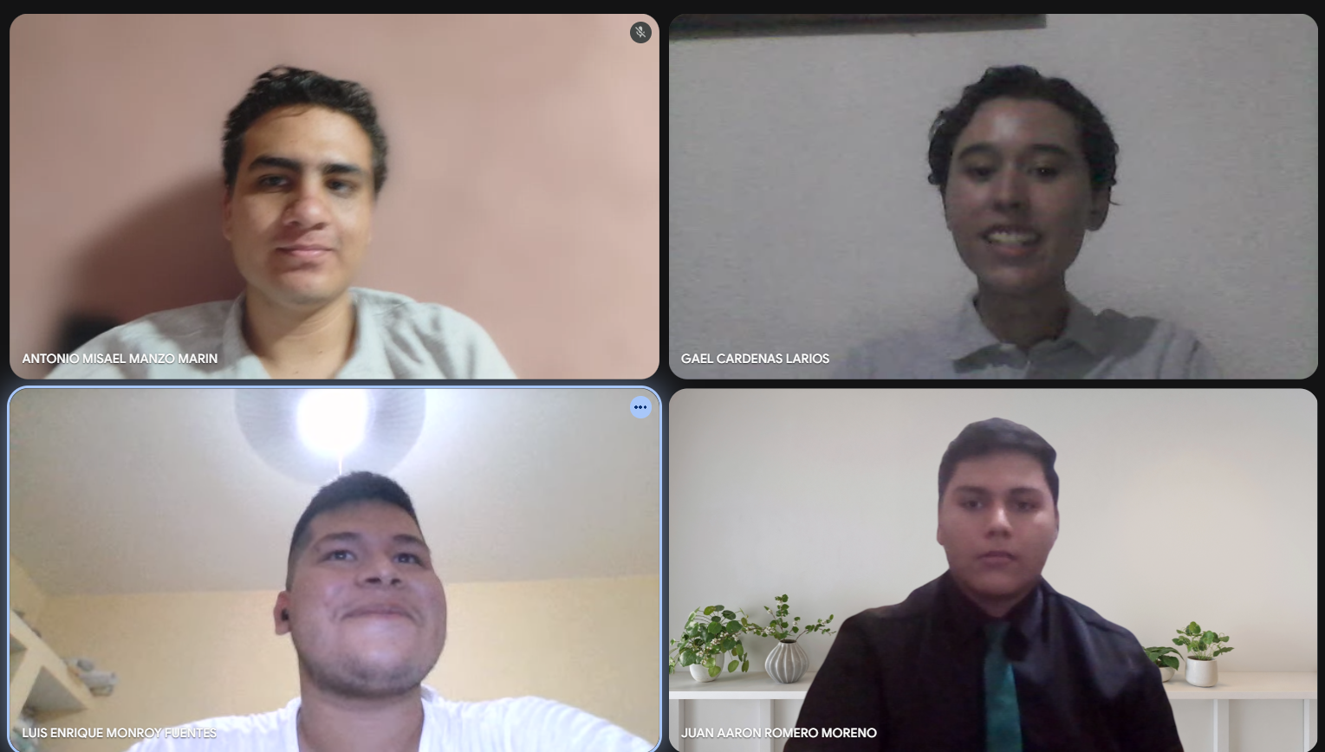
Si una persona tiene una multa pendiente de pagar, ¿se le debe impedir pedir más libros hasta que pague?
Respuesta del Cliente: si
¿Existe un límite máximo de dinero en multas acumuladas antes de que se suspenda la cuenta para siempre?
Respuesta del Cliente: no
Si la persona paga con tarjeta, ¿se cobrará el dinero automáticamente o solo servirá para anotar que ya pagó?
Respuesta del Cliente: Se le cobrará el dinero y se le hará un recibo

Sección 10: Creación de Cuenta y Seguridad
¿Qué datos exactos se le pedirán a la persona para crear su cuenta por primera vez? (Por ejemplo: nombre completo, correo, teléfono, dirección, identificación).
Respuesta del Cliente: si todo eso que dices
¿Cómo recuperará una persona su contraseña si la olvida? (Por ejemplo: un enlace de recuperación al correo electrónico).
Respuesta del Cliente: si esta bien eso

Sección 11: Panel de Encargados
Si la biblioteca ofrece entregas a casa, ¿te gustaría que los encargados pudieran ver qué libros deben entregar ese día y marcar cuáles ya se entregaron?
Respuesta del Cliente: si
Cuando una persona se registre para ser socio de la biblioteca, ¿qué se necesita para confirmar que realmente es socio?
Respuesta del Cliente: que tenga su tarjeta física
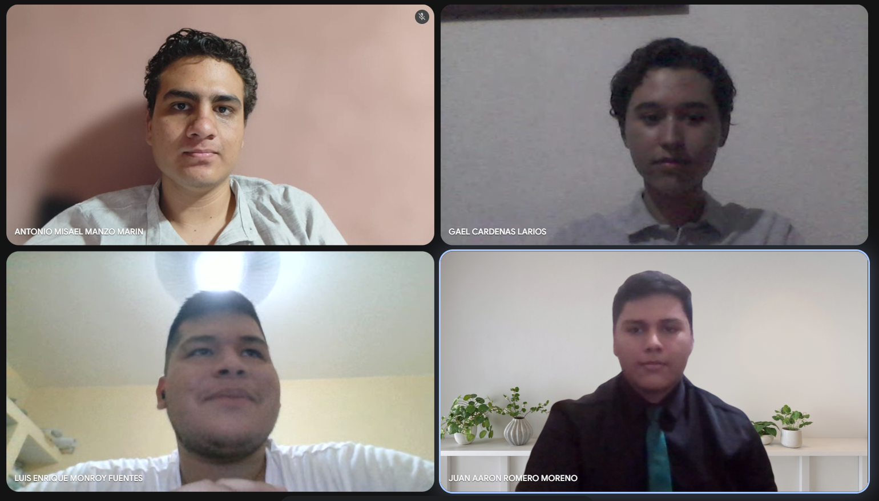

Requerimientos Funcionales

ID | Categoría | Requerimiento funcional
RF-01 | Usuarios y Cuentas | El sistema debe permitir a los usuarios crear una cuenta con nombre completo, correo, teléfono, dirección e identificación.
RF-02 | Usuarios y Cuentas | La cuenta del usuario debe incluir una tarjeta digital que lo identifique como socio de la biblioteca.
RF-03 | Usuarios y Cuentas | El sistema debe permitir iniciar sesión con correo y contraseña, con opción de recuperación de contraseña vía correo electrónico.
RF-04 | Usuarios y Cuentas | El sistema debe permitir confirmar la membresía de un socio mediante la validación de su tarjeta física al momento del registro.
RF-05 | Catálogo y Búsquedas | El sistema debe contar con una barra de búsqueda de libros.
RF-06 | Catálogo y Búsquedas | El sistema debe permitir filtrar libros por género o tipo, con una presentación visual estilo "Netflix" (carruseles/categorías).
RF-07 | Catálogo y Búsquedas | El sistema debe mostrar el detalle de cada libro (autor, sinopsis, disponibilidad)
RF-08 | Préstamos y Carrito | El sistema debe permitir agregar libros a un carrito antes de confirmar el préstamo.
RF-09 | Préstamos y Carrito | El sistema debe limitar a un máximo de 10 libros por socio al mes
RF-10 | Préstamos y Carrito | El sistema debe establecer un plazo de 3 días para la devolución de cada libro prestado.
RF-11 | Entrega a Domicilio | El sistema debe ofrecer servicio de entrega a domicilio con un costo adicional.
RF-12 | Entrega a Domicilio | La devolución de libros enviados a domicilio se realiza entregándolos físicamente en la biblioteca, sin costo.
RF-13 | Entrega a Domicilio | El sistema debe permitir al personal administrativo ver qué libros deben entregarse a domicilio cada día y marcar cuáles ya fueron entregados.
RF-14 | Devoluciones y Multas | El sistema debe calcular automáticamente una multa de $200 pesos por retraso, más $10 pesos por cada día adicional de retraso.
RF-15 | Devoluciones y Multas | El sistema debe cobrar una multa equivalente al precio de mercado del libro en caso de pérdida o daño irreversible.
RF-16 | Devoluciones y Multas | El sistema debe bloquear a un socio para pedir nuevos libros si tiene una multa pendiente de pago.
RF-17 | Pagos | El sistema debe aceptar pagos con tarjeta y en efectivo para multas y envíos a domicilio.
RF-18 | Historial y Notificaciones | El sistema debe mantener un historial de libros prestados por cada usuario.
RF-19 | Historial y Notificaciones | El sistema debe enviar notificaciones a los usuarios sobre los libros que solicitaron, vía WhatsApp y correo electrónico.
RF-20 | Reportes Administrativos | El sistema debe generar reportes administrativos de las ganancias que ingresan a la biblioteca.
RF-21 | Inventario | Cuando un libro es prestado, debe dejar de aparecer como disponible hasta que sea devuelto.
RF-22 | Aspectos Técnicos | El sistema debe funcionar tanto en teléfono como en computadora.

Requerimientos No Funcionales

ID | Categoría | Requerimiento No Funcional
RNF-01 | Usabilidad | La búsqueda y los filtros de género deben tener una interfaz visual intuitiva tipo "Netflix", con resultados en menos de 2 segundos.
RNF-02 | Rendimiento | El catálogo debe cargar en ≤ 2 segundos con hasta 500 usuarios concurrentes; el carrito en ≤ 3 segundos.
RNF-03 | Escalabilidad | El sistema debe soportar al menos 10,000 títulos y 50,000 copias sin degradar el rendimiento.
RNF-04 | Disponibilidad | El sistema debe tener una disponibilidad mínima del 99% mensual.
RNF-05 | Seguridad | Las contraseñas deben almacenarse cifradas, recuperación por enlace temporal al correo, bloqueo tras intentos fallidos.
RNF-06 | Seguridad | Toda comunicación debe viajar cifrada, los pagos deben procesarse sin almacenar datos de tarjeta.
RNF-07 | Seguridad | El sistema debe tener control de acceso por roles (socio y administrador/bibliotecario).
RNF-08 | Fiabilidad | El inventario debe actualizarse en tiempo real para evitar préstamos duplicados sobre la misma copia
RNF-09 | Fiabilidad | El cobro de multas debe calcularse automáticamente y quedar registrado con claridad, para evitar errores o confusiones.
RNF-10 | Fiabilidad | El sistema debe respaldar la base de datos diariamente, con tiempo de recuperación ante desastre menor a 4 horas.
RNF-11 | Integración | El sistema debe integrarse con un proveedor de WhatsApp Business API y un servicio de correo, enviando notificaciones en máximo 5 minutos.
RNF-12 | Integración | El sistema debe integrarse con una pasarela de pago certificada para cobros con tarjeta, con confirmación en tiempo real.
RNF-13 | Compatibilidad | El sistema debe ser compatible con las últimas 2 versiones de los navegadores más usados (Chrome, Firefox, Edge, Safari).

Conclusiones individuales sobre la experiencia según su rol

JUAN AARON ROMERO MORENO Conclusión:
Desde mi rol como Developer en este proyecto, la experiencia más valiosa que recabé fue comprender cómo se conforma la dinámica del equipo SCRUM desde sus inicios. Tradicionalmente se piensa que el desarrollador solo se enfoca en programar, pero esta práctica me demostró la importancia de nuestra participación en la etapa de recopilación de información. Participar en la entrevista de refinamiento con el Product Owner fue fundamental para traducir las necesidades del cliente en Historias de Usuario y estructurar nuestro Product Backlog. Aprendí que definir claramente los Requerimientos Funcionales y No Funcionales, y pasar por una etapa de diseño antes de escribir la primera línea de código, es lo que verdaderamente garantiza que las futuras versiones del software sean exitosas y cumplan con el alcance esperado.

Gael Cárdenas Larios Conclusión:
Desde mi rol como Scrum Master, esta experiencia me permitió comprender mejor cómo se organiza un equipo de trabajo utilizando la metodología Scrum. Aprendí que mi función no consiste únicamente en organizar actividades, sino también en facilitar la comunicación entre los integrantes y ayudar a que el equipo mantenga un flujo de trabajo adecuado. Durante el desarrollo del proyecto comprendí la importancia de establecer claramente las responsabilidades de cada integrante y de mantener una comunicación constante para evitar problemas durante el desarrollo. Esta experiencia me permitió conocer de manera más práctica cómo Scrum ayuda a organizar un proyecto desde la identificación de las necesidades del cliente hasta la planificación de las actividades que se realizarán.
Antonio Misael Manzo Marin Conclusion:
Desde mi rol como Developer, esta experiencia me permitió comprender que el desarrollo de software no comienza directamente con la programación, sino con el análisis de las necesidades del cliente y la definición de los requisitos del sistema. Participar en la identificación de los Requerimientos Funcionales y No Funcionales me ayudó a entender cómo las necesidades del cliente pueden convertirse en funciones concretas para el sistema. También comprendí la importancia de trabajar en conjunto con los demás integrantes del equipo y seguir una metodología como Scrum para organizar el desarrollo del proyecto. Esta actividad me permitió tener una visión más completa del proceso de desarrollo de software y de la importancia de una buena planificación antes de comenzar a programar.
Luis Enrique Monroy Fuentes Conclusión:mi experiencia como cliente o product owner es una experiencia divertida ya que me sentí con poder de decir que quería que se hiciera y lo que no, me sentí con mucho poder pero por el método de scrum que vamos utilizar se que voy a estar al pendiente de cada paso para que el proyecto quede como yo quiera y esté conforme lo que aprendí de mi rol que es al que obedecen y cumplen sus caprichos de cómo tiene que estar la página.

